邮件系统客户端登录使用说明
1、客户端专用密码
生成客户端密码的方法如下图：网页版--> 设置-->邮箱绑定 -->安全登录 -->生成新密码。
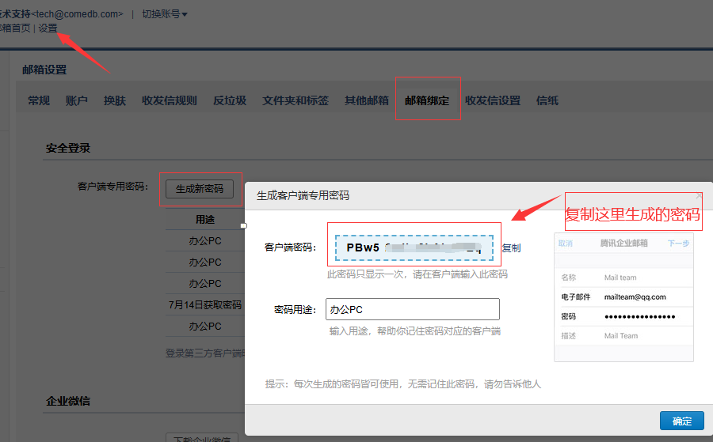
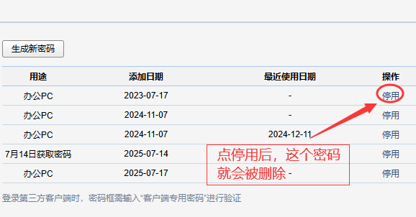
2、客户端配置参数：
POP3/SMTP协议
接收邮件服务器：pop.exmail.qq.com ，使用SSL，端口号995
发送邮件服务器：smtp.exmail.qq.com ，使用SSL，端口号465
IMAP协议/SMTP协议
接收邮件服务器：imap.exmail.qq.com ，使用SSL，端口号993
发送邮件服务器：smtp.exmail.qq.com ，使用SSL，端口号465
foxmail客户端设置方法：https://open.work.weixin.qq.com/help2/pc/19784
outlook客户端设置方法：
https://open.work.weixin.qq.com/help2/pc/21565
手机端设置方法：
https://open.work.weixin.qq.com/help2/pc/19869

